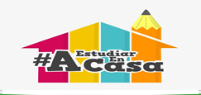
Liceo José Victorino Lastarria
Rancagua
“Formando Técnicos para el mañana”
Unidad Técnico-Pedagógica

MODULO ELABORACION DE REPOSTERIA
María Antonieta Rivera Berrios
antonieta.rivera@liceo-victorinolastarria.cl antonierb11@gmail.com
puedes enviar a cualquiera de estos correos, selecciona uno
Nombre del alumno:
4 año b PASTELERIA
Guía de aprendizaje formativa
Fecha: del 25 al 29 de mayo
OA: ELABORAR DIFERENTES TIPOS DE DULCE, CREMAS Y GLASEADOS PARA COMPONER Y/O DECORAR PRODUCTOS DE PASTELERIA Y REPOSTERIA
Objetivo clase: ELABORAN POSTRES SEMI FRIOS DE ACUERDO A FICHA TÉCNICA, UTILIZANDO MAQUINARIAS APROPIADAS QUE PERMITAN CONSERVARLOS, CUMPLIENDO CON LOS ESTANDARES DE CALIDAD
Actividades: observar en youtube elaboraciones de postres de leche, traspasa a ficha técnica, si puedes realizar prepara y además confeccionar un portafolio con todas la fichas técnicas
OBSERVA LOS LINK QUE ACONTINUACION TE PRESENTO “LECHE NEVADA”
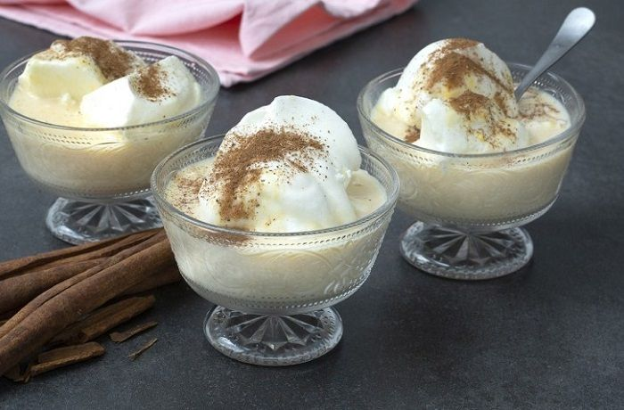
https://youtu.be/emerDtHTqLA
https://youtu.be/FVT2yxzEK2Y

LECHE NEVADA
Nombre de la preparación: |  |  | Porción |  | T° | Fotografía del plato
Puntos críticos
Ingredientes | Unidad | cantidad |  |  |  | Mise en place
Procedimiento
1.
2.
3.
4.
5.
6.
7.
8.
9.
10.
11-
12.

